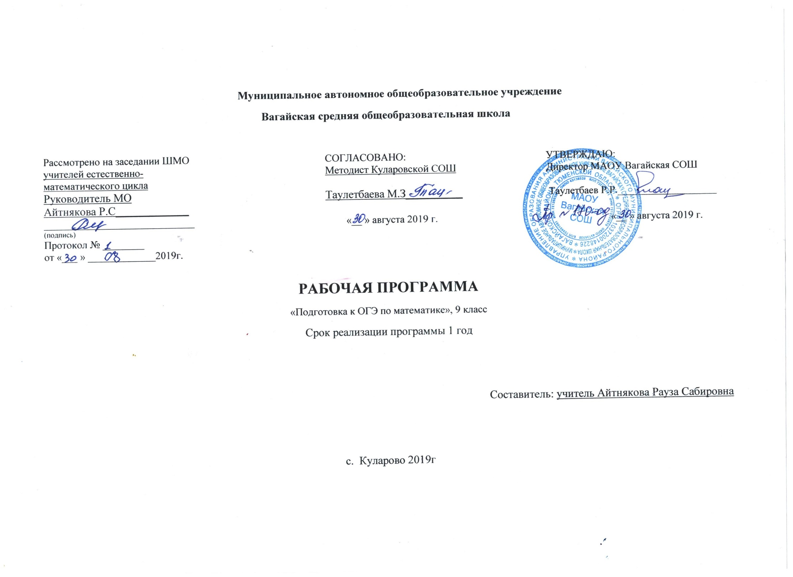

Пояснительная записка.
Рабочая программа составлена на основе Федерального государственного образовательного стандарта.
Математическое образование является обязательной и неотъемлемой частью общего образования на всех ступенях школы.
Введение государственной итоговой аттестации по математике в новой форме в 9 классе вызывает необходимость изменения в методах и формах работы учителя. Данная необходимость обусловлена тем, что изменились требования к знаниям, умениям и навыкам учащихся в материалах экзамена по математике.
Само содержание образования существенно не изменилось, но в рамках реализации ФГОС изменилась формулировка вопросов: вопросы стали нестандартными, задаются в косвенной форме, ответ на вопрос требует детального анализа задачи. И это всё в первой части экзамена, которая предусматривает обязательный уровень знаний. Содержание задач изобилует математическими тонкостями, на отработку которых в общеобразовательной программе не отводится достаточное количество часов.
В обязательную часть включаются задачи, которые либо изучались давно, либо на их изучение отводилось малое количество времени (проценты, стандартный вид числа, свойства числовых неравенств, задачи по статистике, чтение графиков функций), а также задачи, требующие знаний по другим предметам, например, по физике.
Основные цели курса
- диагностика проблемных зон;
- эффективное выстраивание систематического повторения;
- помочь приобрести опыт решения разнообразного класса задач курса, в том числе, требующих поиска путей и способов решения, грамотного изложения своих мыслей в формате работ ОГЭ.
- успешно пройти ГИА по математике.
Задачи курса
- повторить и закрепить знания, умения и навыки, полученные в 5-8 и 9 классах;
- развить способность самоконтроля: времени, поиска ошибок в планируемых проблемных заданиях;
- сформировать спокойное, уравновешенное отношение к экзамену;
- вести планомерную подготовку к экзамену;
- закрепить математические знания, которые пригодятся в обычной жизни и при продолжении образования.

Место курса в учебном плане
Программой отводится - 34 часа (1 час – в неделю )
Планируемые результаты

Ученик:
- научится: выполнять задания в формате обязательного государственного экзамена, осуществлять диагностику проблемных зон и коррекцию допущенных ошибок, повышать общематематическую компетентность сначала в классе, в группе, затем самостоятельно;
- получит возможность: успешно подготовиться к экзамену, самостоятельно выстраивать тактику подготовки к экзаменам с использованием материалов разных ресурсов.
Формы организации деятельности обучающихся:
- Групповые;
- Индивидуально - групповые;
- Компьютерные практикумы ( дома )
Система работы по подготовке к ОГЭ по математике в 9 классе.
- Включать в изучение текущего учебного материала задания, соответствующие экзаменационным заданиям.
- В содержание текущего контроля включать экзаменационные задачи.
- Изменить систему контроля над уровнем знаний учащихся по математике.
- Итоговое повторение построить исключительно на отработке умений и навыков, требующихся для получения положительной отметки на экзамене.
- Подготовка ко второй части работы осуществляется как на уроках, так и во внеурочное время. Используется сборники для подготовки к экзаменам, рекомендованные ФИПИ, РАО и др.
- Важным условием успешной подготовки к экзаменам является тщательность в отслеживании результатов учеников по всем темам и в своевременной коррекции уровня усвоения учебного материала.
Главные изменения в ОГЭ 2017-2018 г.
Математика - содержательных изменений нет.
Скорректирована система оценивания заданий 22, 23, 25, 26 (максимальный балл за выполнение каждого из них – 2). Максимальный первичный балл за выполнение всей работы снижен с 38 до 32.

План работы по подготовке учащихся к ОГЭ по математике.
№ п/п | Мероприятия | Сроки проведения
1. | Психологическая подготовка кОГЭ.  Индивидуальное консультирование учащихся.  Проведение групповых занятий для учащихся. | В течение года,  ежедневно  В течение года,  суббота 11.30ч.  .
2. | Использование современных образовательных технологий, новых форм организации учебно- воспитательного процесса, способствующих повышению качества подготовки школьников к итоговой аттестации. | В течение года
3. | Пополнение классной библиотеки методической и информационной литературой, в том числе с интернет ресурсов, по подготовке к ГИА. | В течение года
4. | Беседа с учащимися: «Подготовка к ГИА по математике: от устранения пробелов в знаниях до итоговой аттестации» (с целью выработки оптимальной стратегии подготовки к ГИА по математике). | 1 четверть
5. | Регулярное проведение или присутствие на классных родительских собраний с докладами на темы:  «Ознакомление с нормативными документами по подготовке к проведению новой формы аттестации  9-тиклассников»,«Нормативные документы по ГИА в новом учебном году»,«Построение режима дня во время подготовки к экзаменам с учётом индивидуальных особенностей ребенка»,«Цели и технологии проведения ОГЭ в IX классе». | В течение года, по согласованию с кл.рук.
6. | Беседа с учащимися: « Знакомство с Положением о порядке проведения государственной (итоговой) аттестации». | 2 четверть
7. | Работа с учащимися: «Работа с бланками: типичные ошибки при заполнении бланков»  (обучение работе с КИМами), практические занятия по заполнению бланков ответов. | В течение года
8. | Работа с учащимися:  - анализ типичных ошибок учащихся при сдаче ОГЭ.  - выбор оптимальной стратегии выполнеия заданий ОГЭ  ( помощь в выработке индивидуального способа деятельности в процессе выполнения экзаменационных заданий). | В течение год.
9 | Разбор заданий демонстрационного варианта экзамена по математике (ОГЭ-2019) | 1 -2четверть
10 | Подготовка, оформление информационного стенда «Подготовка к ОГЭ». | 3 четверть
11 | Индивидуальные консультации родителей | В течение года,
12 | Работа с заданиями различной сложности.  Практикум по решению заданий второй части экзаменационной работы | Индивид работа в течение года,
16 | Регулярное участие в диагностических работах. | В течение года
17 | Регулярное участие в тренировочных работах. | В течение года
18 | Мониторинг качества подготовки учащихся к ОГЭ. | В течение года

КАЛЕНДАРНО-ТЕМАТИЧЕСКОЕ ПЛАНИРОВАНИЕ
№  п/п | № урока | Тема |  |  | Виды учебной деятельности  в классе | Домашнее задание |  | сроки
 |  |  |  |  |  |  |  | План | факт
Числа и вычисления (6 часов)
1 | 1 | Натуральные числа. Десятичная система счисления. Признаки делимости, деление с остатком. |  | Работа с демонстрационным вариантом.  Работа с открытым банком заданий. |  | Выполнить тест онлайн на сайте ФИПИ
2 | 2 | Дроби. Основное свойство дроби, действия с дробями. |  | В-1 из сборника |  | Тематические тесты (сборник ОГЭ 2018, 2019)
3 | 3 | Дроби. Задачи повышенной сложности. |  | Работа с демонстрационным вариантом.  Работа с открытым банком заданий.  http://mathgia.ru/ |  | Задания по уровням (сборник ОГЭ 2018, 2019)
4 | 4 | Рациональные числа.  Законы арифметических действий. Степень с целым показателем.  Использование скобок. |  | http://ege.yandex.ru/mathematics-gia/, |  | Пробные варианты ОГЭ (сборник от ФИПИ, 2019)
5 | 5 | Действительные числа. Корень третьей степени. Запись корня в виде степени. |  | alexlarin.net генератор заданий ОГЭ |  | (сборник ОГЭ 2019)
6 | 6 | Измерения, приближения, оценки.  Зависимость между величинами, преобразования. Формулы. Зависимости прямо - и обратно пропорциональные. Прикидка и оценка результата. |  | В-2 из сборника |  | Задания из модуля «Алгебра» открытый банк заданий ФИПИ
Алгебраические выражения (6 часов)
7 | 1 | Выражения с переменными. |  | Работа с демонстрационным вариантом.  Работа с открытым банком заданий.  http://mathgia.ru/ |  |  | Задания по уровням на сайте ФИПИ
8 | 2 | Степень с целым показателем.  Таблица степеней простых чисел.  Стандартный вид числа. |  | Работа с демонстрационным вариантом.  Работа с открытым банком заданий.  http://ege.yandex.ru/ |  |  | Пробные варианты ОГЭ на сайте открытый банк заданий ФИПИ
9 | 3 | Многочлены. Преобразования, три способа разложения на множители. |  | alexlarin.net |  |  | Выполнить тест Uztest.ru
10 | 4 | Многочлены. Преобразования, замена переменной. Степень и корень многочлена с одной переменной. |  | В-3 из сборника |  |  | Типовые варианты от ФИПИ сб И. В. Ященко, 2019)
11 | 5 | Алгебраическая дробь. Алгоритм тождественных преобразований выражений . |  | alexlarin.net генератор заданий ОГЭ |  |  | Выполнить тренинг Uztest.ru
12 | 6 | Алгебраическая дробь. Уравнение с дробями. Применение свойств квадратных корней. Сокращение дробей. |  | Работа с демонстрационным вариантом.  Работа с открытым банком заданий.  http://mathgia.ru/ |  |  | Отработка стратегии поиска ошибок
Уравнения (6 часов)
13 | 1 | Линейные и квадратные уравнения  Способы решения уравнений.  Корень уравнения, самопроверка. |  | http://ege.yandex.ru/mathematics-gia/, |  |  | Пробные варианты ОГЭ
14 | 2 | Дробно-рациональные уравнения. Методы введения новой переменной, разложения на множители. |  | alexlarin.net  генератор заданий ОГЭ |  |  | Выполнить тест Uztest.ru
15 | 3 | Системы уравнений. Три способа решения. Корни уравнения. |  | В-4 из сборника |  |  | Типовые экзаменацион варианты
16 | 4 | Неравенства. Числовые неравенства, их свойства. Решение неравенств. |  | Uztest.ru |  |  | Выполнить тренинг
17 | 5 | Неравенства. Задания повышенной сложности. |  | http://ege.yandex.ru/mathematics-gia/, |  |  | Пробные варианты ОГЭ
18 | 6 | Текстовые задачи. Решение задач с помощью уравнений и арифметическим способом. |  | Uztest.ru |  |  | Тренажер с отработкой ошибок (тематические тесты)
Числовые последовательности (1час)
19 | 1 | Арифметическая и геометрическая прогрессии. |  |  | http://mathgia.ru/ |  | Задания с разбором (видео разбор)
Функции (2 часа)
20 | 1 | Числовые функции. Элементарные функции школьного курса, их свойства и графики. |  |  | http://ege.yandex.ru/ |  | Пробные варианты ОГЭ
21 | 2 | Числовые функции. Алгоритм решения задач графическим способом |  |  | alexlarin.net |  | Выполнить тест Uztest.ru
Координаты на прямой и плоскости (2 часа)
22 | 1 | Координатная прямая, плоскость.  Изображение точек. |  |  | В-5 из сборника |  | Типовые экзаменационные варианты сайт Гущин, Ларин.
23 | 2 | Декартовы координаты на плоскости. Координаты середины отрезка, длина отрезка. Угол между прямыми. Угловой коэффициент. |  |  | http://mathgia.ru/ |  | Задания по уровням с отработкой поиска ошибок
Геометрия школьного курса (7 часов)
24 | 1 | Геометрические фигуры, их свойства. Измерение геометрических величин. Начальные понятия геометрии. Движение на плоскости. |  |  | alexlarin.net |  | Отработка стратегии поиска ошибок Uztest.ru
25 | 2 | Треугольник: виды, свойства, формулы. Опорные таблицы. |  |  | В-6 из сборника |  | Типовые экзаменварианты
26 | 3 | Треугольник: решение, подобные треугольники. Теоремы косинусов и синусов. Система самопроверки. |  |  | http://ege.yandex.ru/ |  | Пробные варианты ОГЭ
27 | 4 | Многоугольники. Свойства многоугольников. Вычисление площадей многоугольников. |  |  | Uztest.ru |  | Выполнить тест по уровню сложности.
28 | 5 | Окружность и круг. |  |  | В-7 из сборника |  | Открытый банк заданий ФИПИ задания второй части.
29 | 6 | Решение задач повышенной сложности по геометрии. |  |  | Uztest.ru |  | Выполнить тест на сайте resugia.ru.
30 | 7 | Векторы на плоскости. |  |  | В-8 из сборника |  | Типовые варианты aleklarin.ru.
Теория вероятностей (3 часа)
31 | 1 |  | Описательная статистика |  | В-9- сборник |  | Решить вариант на сайте aleklarin.ru.
32 | 2 |  | Теория вероятностей и комбинаторика. |  | В-10 сборник |  | Решить вариант aleklarin.ru.
33 | 3 |  | Решение задач по теории вероятности. |  | alexlarin.net |  | Распечатка тестов по уровню сложности.
34 | 1 |  | Итоговое занятие. |  | Тренировочное тестирование

Материально-техническое обеспечение, интернет-ресурсы
1. Компьютер, ноутбуки, интерактивная доска.
2. Тренинг Яндекс - ОГЭ http://ege.yandex.ru/mathematics-gia/,
модули специализированных уроков по алгебре;
3. Тесты и тренинги на uztest.ru;
4. Открытый банк заданий по математике http://mathgia.ru/or/gia12/Main.html
5. Генератор вариантов ОГЭ-2018 http://alexlarin.net/
6. Видеоуроки по математике Кирилла и Мифодия.
Сайты для подготовки к ОГЭ и ЕГЭ по математике.
http://fipi.ru/view/sections/211/docs/471.html - демо-версия
http://alexlarin.net - различные материалы для подготовки
http://www.egetrener.ru - видеоуроки
http://www.mathege.ru - открытый банк заданий
http://live.mephist.ru/?mid=1255348015#comments - Открытый банк
http://reshuege.ru/
http://matematika.egepedia.ru
http://www.mathedu.ru
http://www.ege-trener.ru
http://egeent.narod.ru/matematika/online/
http://alexlarin.net/ege/2010/zadc3.pdf - Подготовка к C3
http://alexlarin.net/ege/2010/C4agk.pdf - Подготовка к С4
http://alexlarin.net/ege/2010/c1c3sta.pdf - Задания С1, С3
http://vkontakte.ru/app1841458 - приложение ВКонтакте - отработка части В
http://matematika-ege.ru
http://uztest.ru/
http://www.diary.ru/~eek - Математическое сообщество.
Видео-уроки по математике.
http://egefun.ru/test-po-matematike
http://www.webmath.ru/
http://www.shevkin.ru/?action=Page&ID=752 разбор заданий С6
http://www.youtube.com/user/wanttoknowru канал с разборами всех заданий
http://www.pm298.ru/ справочник математических формул
http://www.uztest.ru/abstracts/?idabstract=18 квадратичная функция: примеры и задачи
http://www.bymath.net/ элементарная математика
http://dvoika.net/ лекции
http://www.slideboom.com/people/lsvirina презентации по темам
http://www.ph4s.ru/book_ab_mat_zad.html книги
http://uniquation.ru/ru/ формулы
http://www.mathnet.spb.ru/texts.htm методические материалы.
Литература
- И.В. Ященко, С.А.Шестаков. Сборник ОГЭ 2019: «Типовые тестовые задания» от разработчиков ФИПИ. Изд. «Экзамен», М.2018г.
- Жохов В. И., Крайнева Л. Б. Уроки алгебры 9 класс. – М.: Просвещение, 2008.
- Жохов В. И., Макарычев Ю. Н., Миндюк Н. Г. Дидактические материалы по алгебре, 9 класс. – М.: Просвещение, 2000.
- Макарычев Ю.Н . Изучение алгебры в 7-9 классах. –М.: Просвещение, 2012.

